СТИПЕНДИАЛЬНАЯ ПРОГРАММА
им. ЛЭЙНА КИРКЛАНДА
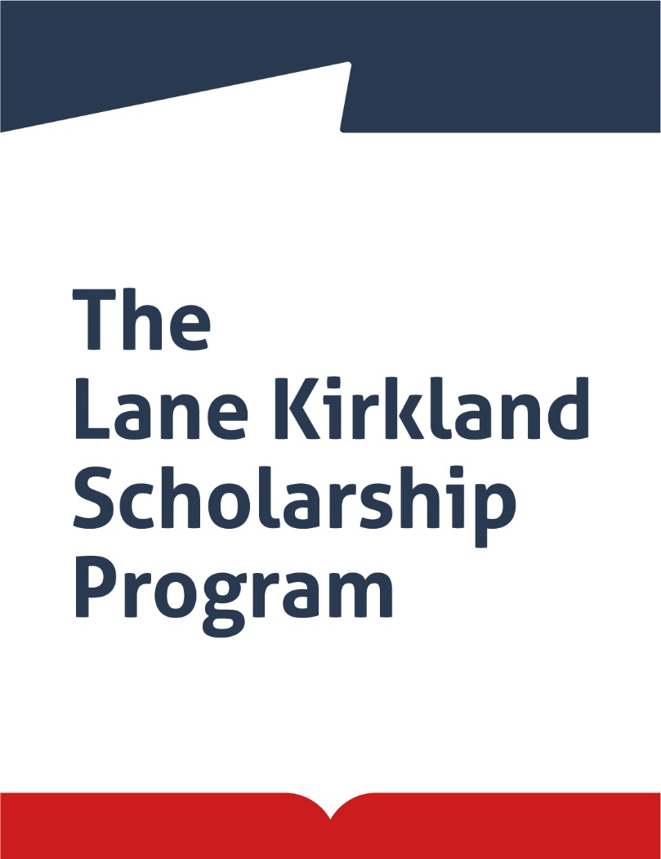

Фонд „Лидеры преобразований”
объявляет открытый конкурс для кандидатов из
Армении, Азербайджана, Беларуси, Грузии, Казахстана,
Киргизии, Молдовы, России, Таджикистана, Украины и Узбекистана
на получение
СТИПЕНДИИ им. ЛЭЙНА КИРКЛАНДА в Польше
в 2020/2021 учебном году

Стипендиальная программа им. Лэйна Киркланда на протяжении 20 лет поддерживает индивидуальное развитие молодых, целеустремленных и активных граждан Восточной Европы, Южного Кавказа и Центральной Азии. Среди более 800 выпускников Программы - члены правительств, парламентарии, руководители крупных международных корпораций, руководители местных органов власти и известные общественные деятели.

Программа финансируется из средств Польско-Американского Фонда Свободы, а также при финансовой поддержке польского Национального Агентства Академического Обмена (NAWA). Стипендия адресована молодым лидерам и специалистам с высшим образованием, заинтересованным в развитии демократии, рыночной экономики и гражданского общества в своих странах и регионах.

Программа предусматривает 2 семестра обучения в одном из 5 польских академических центров (Варшава, Краков, Вроцлав, Познань, Люблин) и, как минимум, 2-х недельную профессиональную стажировку в государственных, частных и некоммерческих организациях.

Для подачи заявок мы приглашаем кандидатов, которые намерены вернуться в свою страну после окончания стипендиальной программы, чтобы реализовывать стипендиальный проект и внедрять полученные в рамках стипендии знания. Подробные правила участия в Программе Киркланда можно найти в Регламенте программы - (ссылка здесь).

СПЕЦИАЛЬНОСТИ:

- экономика и менеджмент,
- управление в бизнесе, НКО, культуре, охране окружающей среды, охране здоровья, образовании,
- государственная администрация (органы государственной власти и самоуправления),
- право,
- общественные науки (социальная психология, социология),
- политология и международные отношения,
- охрана окружающей среды,
- проблемы безопасности,
- антикризисное управление,
- политика развития и гуманитарная помощь.

Основанием получения диплома об окончании Программы является подготовка и защита дипломной работы. Дипломная работа может иметь научный или практический характер.

ФИНАНСОВЫЕ УСЛОВИЯ СТИПЕНДИИ им. ЛЕЙНА КИРКЛАНДА

- Бесплатное участие в университетских занятиях и поддержка тьютора.
- Стипендия в размере 1600 злотых в месяц (на протяжении 10 месяцев).

Кроме того Программа обеспечивает (на общую сумму около 4200 злотых ежемесячно):
- проживание в Польше на протяжении всего пребывания,
-страхование гражданской ответственности, страхование стоимости лечения и медицинское страхование в частных клиниках.
- приезд в Польшу и выезд обратно (согласно установленным лимитам),
- оплату за городской транспорт,
- оплату за получение визы,
- покупку материалов и научных пособий,
- участие в начальной подготовительной программе, интеграционных съездах и семинарах,
- курс польского языка (октябрь – июнь).

ПРОГРАММА СТИПЕНДИИ

• Торжественное открытие Программы и информационно-подготовительный курс (8-10 дней, вторая половина сентября 2020 г.).
• Два семестра академических занятий в ведущих польских ВУЗах (Варшава, Краков, Познань, Вроцлав, Люблин).
• Подготовка семестральных работ, а также дипломной работы в конце каждого семестра.
• 3-4 интеграционных съезда стипендиатов в разных городах.
• Стажировка (2-4 недели).
• Обучающие семинары и курс польского языка (2 семестра).
• Торжественное завершение Программы – вручение дипломов в конце июня 2021 года.

КАНДИДАТЫ:

Программа Лэйна Киркланда адресована представителям нижеследующих профессиональных групп:
- работники органов государственной власти и самоуправления,
- юристы,
- предприниматели,
- менеджеры в бизнесе, НКО, культуре, образовании, охране окружающей среды, охране здоровья,
- лидеры НКО, деятели культуры и общественные активисты,
- преподаватели вузов,
- журналисты.

ОБЯЗАТЕЛЬНЫЕ ТРЕБОВАНИЯ:

- гражданство и постоянное проживание в одном из вышеуказанных государств (к участию в конкурсе не допускаются обладатели карты постоянного проживания в Польше, а также те, кто на момент подачи стипендиальной заявки живут или работают в Польше),
- полное высшее образование (степень магистра или эквивалент),
- возраст до 40 лет,
- опыт профессиональной деятельности – минимум 2 года,
- минимум 2-х летний перерыв с момента пребывания на предыдущей заграничной стипендии, которая длилась более 6 месяцев.

Обучение в рамках Программы Киркланда будет проводиться на польском или английском языке. Обучение на английском языке не является возможным для кандидатов из Беларуси и Украины. Знание польского языка дает возможность в полной мере использовать ресурсы образовательного предложения во время обучения в польских университетах и профессиональной стажировки. Таким образом, кандидаты из Беларуси и Украины, а также другие студенты, планирующие обучение на польском языке, в начале стипендиальной программы должны знать польский язык на уровне, позволяющем участвовать в университетских занятиях и написать дипломную работу (B2). Во время собеседования вышеуказанные кандидаты должны знать польский язык как минимум на уровне B1. Для кандидатов получивших высокий балл на собеседовании, но недостаточно уверенно владеющих польским языком, предоставляется возможность повысить знание польского языка (Администратор Программы обеспечивает учебными материалами) и сдать экзамен в середине июня 2020 года. По результатам экзамена определяется итоговая квалификация кандидата на стипендиальную программу.

Кандидаты из Армении, Азербайджана, Грузии, Молдовы, Казахстана, Киргизии, России, Таджикистана и Узбекистана, планирующие обучение на английском языке, обязаны указать конкретную учебную программу на этом языке в пяти вышеперечисленных городах. Такие кандидаты должны во время собеседования показать владение английским языком на уровне не ниже B2, а также базовое знание польского языка на уровне А1. Для кандидатов получивших высокий балл на собеседовании, но недостаточно уверенно владеющих польским языком, предоставляется возможность повысить знание польского языка (Администратор Программы обеспечивает учебными материалами) и сдать экзамен в середине июня 2020 года. По результатам экзамена определяется итоговая квалификация кандидата на стипендиальную программу.

ПРЕДПОЧТЕНИЕ будет отдано кандидатам, которые:

- активно работают в сфере своей профессиональной либо общественной деятельности;
- имеют значительные достижения в своей деятельности;
- ранее не обучались в Польше,
- выберут обучение на польском языке.

НАБОР КАНДИДАТОВ:

Выбор приблизительно 45 стипендиатов среди кандидатов будет проходить в три этапа:
I этап – оценка соответствия заявок обязательным требованиям,
II этап – оценка экспертами анкет и проектов кандидатов,
III этап – собеседования, проводимые лично (планируются с 29.03.2020 г. до 30.04.2020 г.)

Кандидаты, избранные для участия в III этапе, будут извещены об этом по электронной почте либо по телефону до 25 марта 2020 г. Информация об окончательных результатах конкурса будет отправлена по электронной почте в мае 2020 года. Кандидаты, которых выберут для участия в Программе при условии повышения знания польского языка смогут сдать языковой экзамен в середине июня 2020 г. в дипломатических представительствах Польши за границей.

НЕОБХОДИМЫЕ ДОКУМЕНТЫ:

- Заявка на участие в программе, заполненная он-лайн:
- анкета с персональными данными,
- обоснование планов кандидата в связи с участием в Программе, представление проекта, который должен быть написан в конце стипендиальной Программы Киркланда, в том числе планы во время реализации Программы и после ее окончания (4000-6000 знаков с пробелами).
- Два рекомендательных письма с указанием достижений и квалификаций кандидата, а также описанием перспектив его дальнейшего развития и работы в сфере профессиональной либо общественной деятельности (на польском, русском или английском языке), высланные по электронной почте. Рекомендательные письма не могут быть написаны членами семьи кандидата, супругами (включая гражданский брак).
- Копия диплома о высшем образовании (при наличии – также диплома кандидата наук), отправленная по электронной почте.

ПРОЦЕДУРА ПОДАЧИ ЗАЯВОК:

Подробное описание Программы а также инструкцию заполнения заявки можно прочитать на сайте www.kirkland.edu.pl или обратившись по электронной почте к сотрудникам Программы.

Заявку нужно заполнить в режиме онлайн. После заполнения заявки он-лайн следует распечатать выданную системой страницу с информацией, подтверждающей получение заявки. Подписанную страницу вместе с прилагаемой текущей фотографией кандидата следует отсканировать и отправить по электронной почте вместе с двумя рекомендательными письмами и копией диплома об окончании обучения по следующему адресу: kirkland@kirkland.edu.pl

СРОК ПОДАЧИ ЗАЯВОК

Срок подачи заявок на Стипендию им. Л. Киркланда 2020/2021 истекает:

1 марта 2020 г.

Заявки, полученные по истечении вышеуказанного срока, рассматриваться не будут.

ПАТРОНОМ ПРОГРАММЫ является Лэйн Киркланд (1922-1999) – многолетний лидер американских профсоюзов (AFL-CIO), член Совета директоров Польско-американского фонда предпринима-тельства, один из инициаторов создания Польско-американского фонда Свободы. В 80-х годах своим участием и авторитетом оказывал поддержку польской «Солидарности». Также с пониманием относился и поддерживал свободолюбивые и демократические устремления других народов Центральной и Восточной Европы. Его деятельность была отмечена самыми высокими наградами, среди которых американская «Медаль Свободы» и польский «Орден Белого Орла».

КОНТАКТ:

Фонд «Лидеры преобразований»

www.leadersofchange.pl

Program Kirklanda
Al. Jerozolimskie 133, lok. 56, 02-304 Warszawa, Polska
E-mail: kirkland@kirkland.edu.pl
www.kirkland.edu.pl

